JHR – Technická specifikace

Dodatečné úpravy zkušebního stendu HK JHR

Účel
Tento dokument slouží jako technický popis požadovaných dodatečných úprav stendu vyplývajících ze statického posouzení a rozšiřujících předmět plnění smlouvy o dílo.

Obsah
1. Vypodložení stěny s uloženou jeřábovou dráhou D + M 3
2. Nová podlaha – plech s 10 mm a nové nosníky 4
3. Vodorovné podepření vzpěr ochozu před řadou SA 5
4. Zavětrování vodorovné a svislé v ose SB – SC 5
5. Propojky na horní části sloupů - D + M 7
6. Statická, konstrukční a výkresová dokumentace 7

Vypodložení stěny s uloženou jeřábovou dráhou D + M

- Původně uvažovaný profil byl neuzavřený. Podle statického výpočtu a vlivem přidané zátěže je nutné tento nosník uzavřít (zvýšit jeho tuhost).

Dva stávající spodní vodorovné nosníky UPE180 budou v blízkosti svislých přípojů stěny vypodloženy plechy tl. P20-180x200, které budou tupými svary přivařeny k UPE. Cílem úpravy je zamezit přenosu svislých sil přes přípoje stěny ke sloupu (1 šroub).
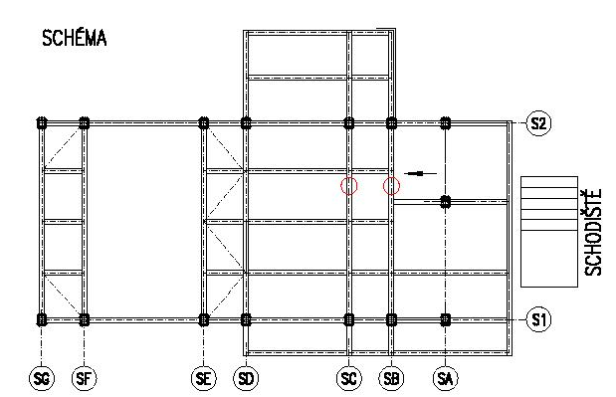
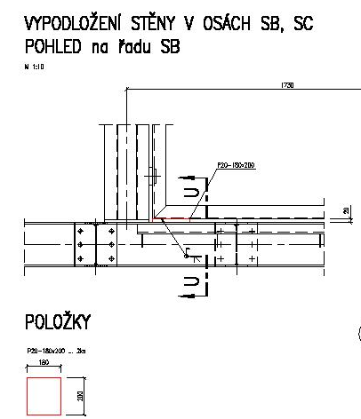

Nová podlaha – plech s 10 mm a nové nosníky
+ přemístění dvou stávajících ztužidel (nová)

Jelikož stávající podlahové panely na galerii před SaS v SaS a v MK nevyhovují kolovému tlaku „lifting cart“ (plech tl. 4mm) budou vyměněny za nové panely s tloušťkou plech 120mm. Rozsah výměny viz schema
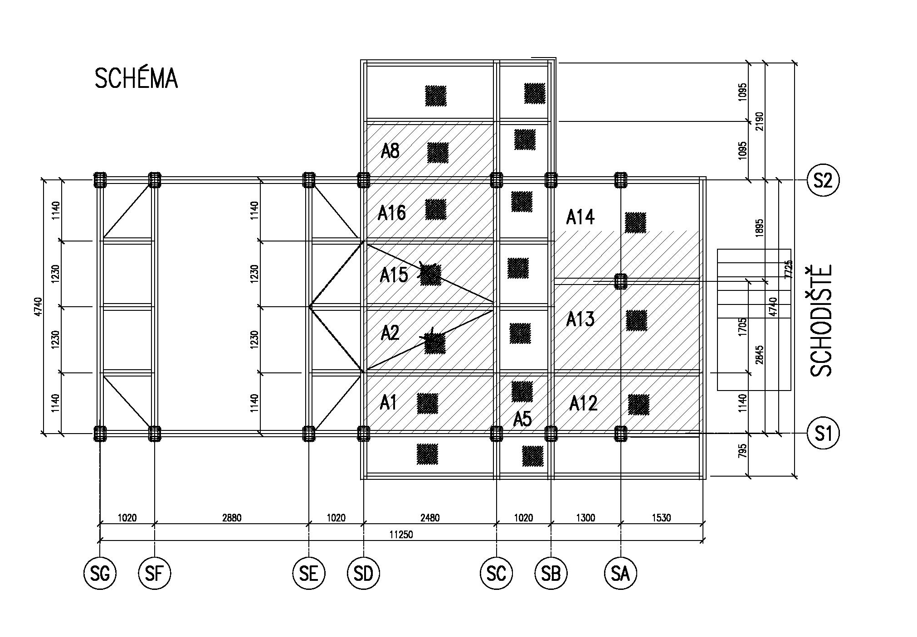

Vodorovné podepření vzpěr ochozu před řadou SA

Jelikož část podlahy před SaS (před řadou SA) je na konzole podepřené vzpěrou je nutné pro zajištění stability sloupů do nichž jsou vzpěry opřeny přidat vodorovné ztužení provedené mezi řadami SA-SB a osami S1-S2. Toto ztužení bude připojeno na stávající styčníkové plechy na sloupech.
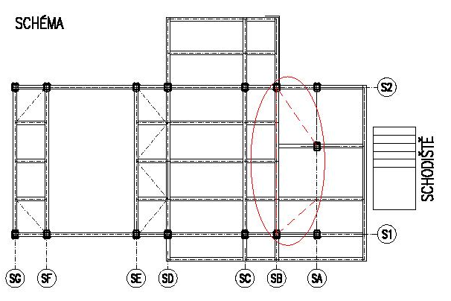

Zavětrování vodorovné a svislé v ose SB – SC

Pro zajištění stability stendu proti vodorovným silám vznikajícím při pojezdu jeřábů a „lifting cart“ je nutno doplnit svislá a vodorovná ztužidla.

Ve spodní části konstrukce v řadách „SB“ a „SC“ mezi osami S1 a S2 byla navržena nová svislá ztužidla tvaru K z profilu TR ∅82,5x5 mm. Ztužidla budou připojena přes ucho šroubovaným spojem ke stávajícím styčníkovým plechům sloupu 2x UPE180 a vodorovného nosníku IPE140 (dílec 9).

Stávající vodorovné nosníky IPE140 (dílec 9) v řadách „SB“ a „SC“ mezi osami S1 a S2 budou nově propojeny příhradovým systémem z profilu L50x4 z důvodu zkrácení jejich vzpěrné délky a zvýšení jejich stability. Úhelníky budou připojeny šroubovaným spojem s 1x M12 přes nově navařené styčníkové plechy P6 ke stojině IPE140. Rovina ztužení bude v ose IPE140. Stejný typ ztužení z L50x4 byl nově navržen i pro vzpěry z profilu IPE120 (dílec L41A, L27) podpírající patro.

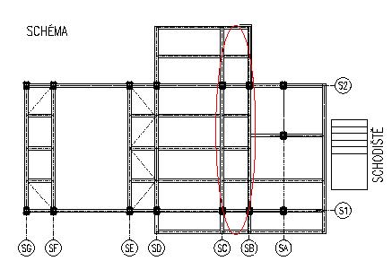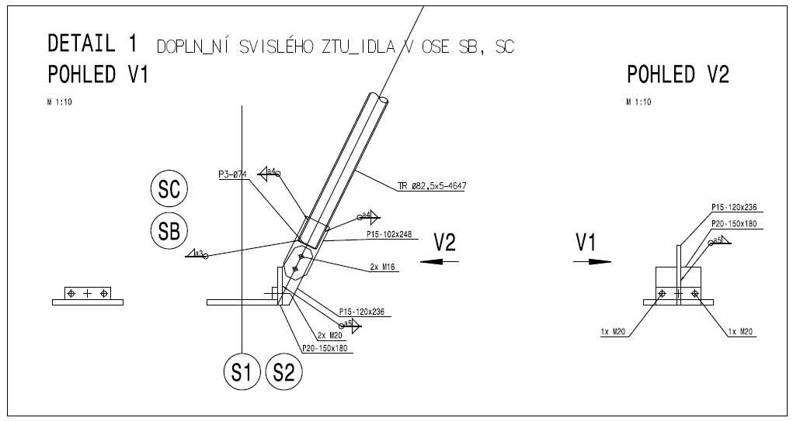
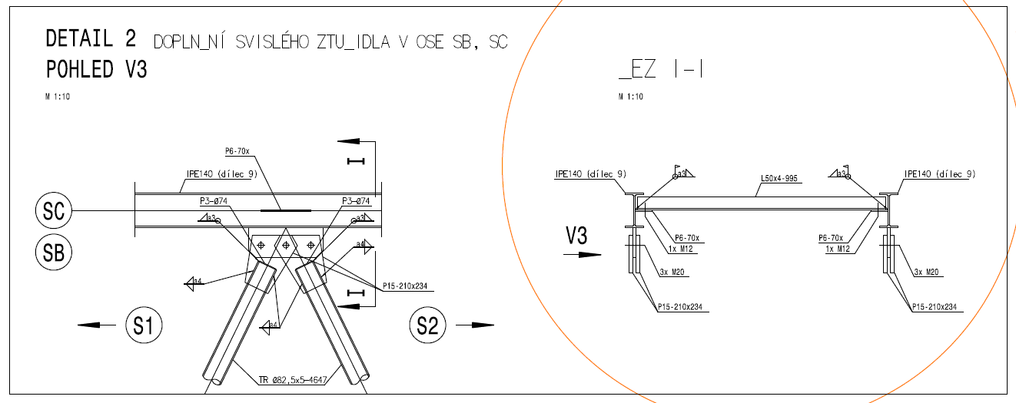

Propojky na horní části sloupů - D + M

Vzhledem k malé tuhosti sloupů na vzpěr je nutné přidat propojovací plechy (sdružený profil sloupu).

Spodní hlavní sloupy jsou navrženy jako členěné pruty z 2x UPE180 stojinami k sobě, mezerou 100 mm. Spojky jsou navrženy z P20-70x180. Maximální vzdálenost spojek musí být 1,20 m, resp. 5 polí. Pokud spojky chybí nebo jejich vzdálenost neodpovídá požadované, musí být doplněny. (Dle pochůzky se nepředpokládá.)

Horní hlavní sloupy jsou navrženy jako členěné pruty z 2x UPE180 stojinami k sobě, mezerou 100 mm. Spojky jsou navrženy z P20-70x220. Maximální vzdálenost spojek musí být 0,80 m, resp. minimálně 5 polí. Pokud spojky chybí nebo jejich vzdálenost neodpovídá požadované, musí být doplněny. (Dle pochůzky spojky zcela chybí.)

Statická, konstrukční a výkresová dokumentace

Z důvodu výše zmíněných dodatečných úprav stendu je nutné doplnit statickou, konstrukční a výkresovou dokumentaci.
V rámci jednotnosti dokumentace musí být tyto změny provedeny za použití stejného softwaru, jaký byl použit pro zpracování dokumentace specifikované v Technické specifikaci - Úpravy zkušebního stendu HK JHR v Příloze č. 1 smlouvy o dílo.

